110年度第1次機械專業人才認證考試組卷
專業等級：中級電控系統工程師
科目：電路設計
考試日期： 110年 05月 23日 10：45 ~ 12：15 第 1頁，共 7 頁

- 選擇題35題（佔70%）
(B) 1.電力公司收費計算之電能單位1度電相當於多少焦耳？(A) 6×10⁵焦耳 (B) 3.6×10⁶焦耳 (C) 6×10⁶焦耳 (D) 3.6×10⁵焦耳。
(C) 2.如下圖所示電路，I為電流之值，試求$\text{25} Ω$電阻器消耗的功率大小為多少W？(A) 8 (B) 20 (C) 100 (D)500。

(D) 3.如下圖含有理想二極體之電路，若V₁ = 0 V且V₂ = 5 V，請問2個二極體狀態為何呢？
(A)均不導通 (B)均導通 (C)只有D₁導通 (D)只有D₂導通。

(D) 4.如下圖之邏輯閘，若1代表邏輯HI且0代表邏輯LO，則下列敘述何者錯誤？
(A)若A = 0，B = 0，則輸出C = 0 (B)若A = 0，B = 1，則輸出C = 1 (C)若A = 1，B = 0，則輸出C = 1 (D)若A = 1，B = 1，則輸出C = 1。
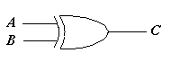

(C) 5.比流器(C.T)之一次、二次側電流比正匝數比關係為：(A)I₁/I₂=N₁/N₂ (B)I₁/I₂=(N₂/N₁)² (C) I₁/I₂=N₂/N₁ (D) I₁/I₂=(N₁/N₂)²。

(D) 6.橋式整流器需要用到幾顆二極體？(A) 1 顆 (B) 2 顆 (C) 3 顆 (D) 4 顆。

(D) 7.下列何者對降低PCB雜訊干擾效用最差？(A)加大電路間的距離 (B)將導線絞繞 (C)利用屏蔽的技巧 (D)加大電流迴路面積。

(B) 8.利用Y-$Δ$啟動操作器啟動電動機時，其啟動電流為原全電壓啟動時電流之多少倍？ (A)3 (B)1/3 (C)1/$\sqrt{3}$ (D)1

(B) 9.一條導線電阻的大小，下列何者為真？(A)與導線長度成正比，與導線截面積成正 比 (B)與導線長度成正比，與導線截面積成反比 (C)與導線長度成反比，與導線截面積成正比 (D)與導線長度成反比，與導線截面積成反比。
(A) 10.消除EMI(Electric Magnetic Interruption)的主要方法，下列何者為非？(A)增益 (B)屏蔽 (C)濾波 (D)接地。
(B) 11.無熔線開關3 P，100 AF，75 AT，IC10 kA，其中AF係表示：(A)啟斷容量 (B)框架容量 (C)跳脫容量 (D)額定電壓值。
(A) 12.如下圖所示之電路，若Vi = 1V ~ 3 V、OPA的V_{sat} = ±15 V，則V2 =？
(A) – 4.5 V ~ – 13.5 V (B) – 4.5 V ~ – 7.5 V (C) – 9 V ~ – 15 V (D) – 9 V ~ – 27 V。
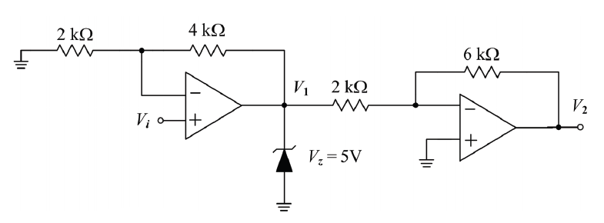
(B) 13.下列有關戴維寧定理(Thevenin’s Theorem)的描述何者錯誤？(A)直流及交流電路均適用 (B)可將一複雜電路簡化成一個等效電流源及一個等效電阻 (C)簡化後為一串聯之簡單迴路 (D)戴維寧定理與諾頓定理為一對偶(Dual)關係。
(C) 14.如下圖所示之電路，若求a、b兩端之諾頓等效電路，則諾頓等效電流源為何？
(A)− 1 A (B)1 A (C)2 A (D) 3 A。

(A) 15.橋式整流電路中，二極體最大反向電壓(PIV)為電源峰值電壓的：(A)1 (B)2 (C)3
(D)4 倍。
(A) 16.利用克希荷夫定律及歐姆定理，試求下圖所示的電流$I_{O}$是多少A呢？
(A) −3 (B) 3 (C) −6 (D) 6 。

(B) 17.一弦波輸入之半波整流器的輸出電壓峰值為200 V，則其輸出電壓平均值約為多少？
(A)47.5 V (B)63.7 V (C)127.3 V (D)141.4 V。
(B) 18.試求下圖所示電路中i₁約為多少A？(A)0.5 (B)0.6 (C)0.7 (D)0.8。

(B) 19.如下圖電路所示，試求v_{x} =？(A)0 V (B)0.5 V (C)1.5 V (D)2.1 V。

(D) 20.100 W、60 W和40 W的燈炮彼此並聯，並共同連接至230 V的電源，試問電壓源所提供的總電流為多少A呢？
(A)0.569 (B)0.669 (C)0.769 (D)0.869。
(C) 21. 已知一個RC電路如下圖，其中，R₁ = 1 MΩ，R₂ = 250 kΩ，C = 1 μF，試求t > 0時，為多少呢？(A) (B) 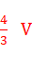 (C) (D) 。

）

(D) 22.半導體接合面出現空乏區(Depletion Layer)，在下列何種情況下更明顯呢？
(A)斷路時 (B)短路時 (C)順向偏壓時 (D)逆向偏壓時。
(D) 23.下列有關於電晶體之敘述：電晶體內流動之電流完全由電洞移動來完成；電晶體內流動之電流是由電洞及電子共同移動來完成；P型半導體之電流絕大部份由電洞移動來完成。請問上列敘述何者為真？
(A)及 (B)只有 (C)及 (D)及。
(A) 24.下列有關電晶體的描述何者錯誤？
(A)BJT之構造是對稱的，因此射-集極可對調使用
(B)FET優點之一是(低頻)輸入阻抗甚高
(C)若BJT的基極與射極之接面為順向偏壓，基極與集極之接面亦為順向偏壓，則該BJT 工作在飽和區
(D)為使BJT具有線性放大作用，必須偏壓在主動區(Active Region)。
(C) 25.若將雙極性電晶體當成開關使用，則此電晶體工作於那些區域？
(A)主動區(Active Region)與截止區(Cut-off Region)
(B)主動區(Active Region)與飽和區(Saturation Region)
(C)飽和區(Saturation Region)與截止區(Cut-off Region)
(D)主動區、飽和區及截止區皆可。
(D) 26.有關場效電晶體FET之敘述何者不正確？
(A)傳導電流僅由多數載子負責
(B)傳導電流大小由靜電場控制
(C)輸入阻抗一般較雙極性接面電晶體BJT還高
(D)載子為電子者稱為P通道(P Channel)FET。
(C) 27.下列關於MOSFET的敘述，何者錯誤？
(A)MOSFET有空乏型及增強型兩種 (B)MOSFET有N通道及P通道兩種
(C)MOSFET是電流控制型元件 (D)MOSFET之閘極與源極間直流電阻很大。
(D) 28.有關理想運算放大器的特性，下列敘述何者正確？
(A)開迴路電壓增益為1 (B)輸入阻抗為0 (C)輸出阻抗無限大 (D)頻帶寬度為無限大。
- 29. FET的工作原理中是利用什麼方式來控制輸出電流呢？
(A)電場 (B)磁場 (C)光 (D)電場和磁場。
(C) 30.如下圖所示之理想運算放大器電路，試求其增益(Gain)為何？
(A)−3 (B)−4 (C)−5 (D)−6。
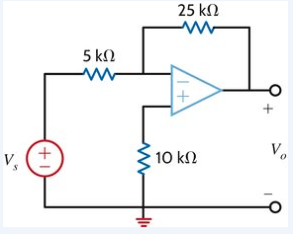

(D) 31.低壓工業配線時，下列敘述何者有誤？(A)電動機主電路線徑按額定電流的1.25倍選擇 (B)主電路與控制電路不綁於同一線束 (C)直流負載主電路正極用紅色導線，負極用藍色導線 (D)無熔絲開關ON時操作鍵要向下。
(A) 32.某放大器頻率由1 kHz降低為 10 Hz後，其增益降低36 dB，其下降頻率為：
(A) 3 dB/decade (B) 6 dB/decade (C) 3 dB/octave (D) 6 dB/octave。
- 33.下圖中由V_{o}端看進去的等效阻抗約為多少Ω呢？(A)250 (B)400 (C)600 (D)750。

(A) 34.增益1之放大器的頻率上限稱為：
(A)單一增益頻率(Unity Frequency) (B)中段範圍頻率 (C)轉角頻率(Corner Frequency)
(D)遮斷頻率(Break Frequency)。
- 35.如下圖所示電路中的開關已經板開很久了，然後在$t=0$的瞬間，開關閉合，求$t≥0$時
的$i(t)$為多少A？
(A)$i(t)=(5−\text{10}e^{−\text{12}\text{.}5t})$ (B)$i(t)=(\text{10}−\text{10}e^{−\text{12}\text{.}5t})$ (C)$i(t)=(\text{20}−\text{15}e^{−\text{12}\text{.}5t})$ (D)$i(t)=(\text{40}−\text{15}e^{−\text{12}\text{.}5t})$。
二. 問答題（佔30%）：共2題，每題15分。
1. 有一個二極體電路，如下圖所示，其中D1、D2為理想二極體，若Vi = 3 V，則Vo為多少V呢？

解答：
Vo = 3V

2. 如下圖所示，請推導V_{o} =？
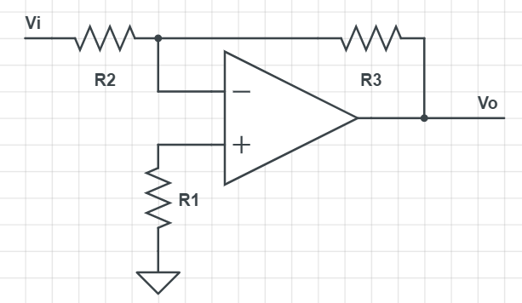

解答：
Vo = −(R3/R2)×Vi

